**Gestão de Aeroporto**

QuAIRy *- Flying with class*

Bases de Dados

Ano Letivo 2018/2019

Turma 6 Grupo 6

Daniel Ferreira Brandão, up201705812, up201705812@fe.up.pt

Henrique José Santos, up201706898, up201706898@fe.up.pt

Pedro Miguel Moás, up201705208, up201705208@fe.up.pt

17 de março de 2019

Índice

Tema do trabalho 3

Implementação 4

Diagrama de classes UML 5

Conclusão 6

Tema do trabalho

Este projeto tem como objetivo simular uma base de dados que conterá a informação necessária para gerir um aeroporto. Isto inclui os seus funcionários e passageiros, como também informações sobre as viagens que chegam e saem do respetivo aeroporto.

Implementação

Começando pela classe **Pessoa**, sobre esta interessa saber informações básicas como nome e data de nascimento, mas para detalhes mais complexos criaram-se especializações desta, as classes **Passageiro**, que guarda apenas um número (ID) para identificação, e **Funcionário**, que guarda o seu salário e categoria.

A parte central é, naturalmente, a classe **Viagem**, que guarda a data de partida, data de chegada, duração e se é uma partida ou chegada, dependendo do sentido da viagem. A data de chegada poderia ser determinada através dos outros atributos, mas dependeria da diferença de fuso horário entre aeroportos, sendo necessário aceder a várias outras classes sempre que fosse preciso calcular esse atributo.

Naturalmente, uma **Viagem** tem um **Avião** associado (que por sua vez pode ter várias viagens), cuja classe guarda o seu ID, modelo e capacidade. Um **Avião** pertencerá a uma **Companhia Aérea** (que, certamente, poderá ter vários aviões), e está ligado a uma classe **Modelo** **Avião**, que guarda todos os modelos de aviões conhecidos, para não repetir informação no caso de haver vários com o mesmo modelo.

Continuando, também é importante que haja uma gestão das bagagens que passam pelo Aeroporto. Assim, uma **Viagem** pode ter mais do que uma **Mala**. Sobre esta, guarda-se o seu ID (único) e o peso. Naturalmente, esta classe não corresponde ao objeto físico em si, pois se um passageiro trouxer a mesma mala para dois voos diferentes, certamente que o Aeroporto guardará dois IDs diferentes. Esta classe tem sempre um passageiro associado, que pode ter outras malas associadas. Para além da **Mala**, as viagens estão sempre associadas a um **Terminal de Bagagem**, onde serão despachadas as suas malas, a uma hora de recolha guardada. Como seria de esperar, estes podem estar ligados a várias viagens.

Para completar as classes **Viagem** e **Passageiro**, também é importante notar que não só uma **Viagem** tem vários passageiros, como um **Passageiro** pode ter várias viagens, pois fica registado na base de dados do Aeroporto no caso provável que retorne. Para cada ligação entre um **Passageiro** e uma **Viagem**, guarda-se informação do “Bilhete”, com a informação sobre a Classe (Executiva – 0, Primeira Classe – 1, Económica – 2), o número de lugar no avião, se já fez Check-In, e se já embarcou, pois é sempre importante saber onde se encontra um passageiro, no caso de haver um eventual problema. Por isso, guardam-se dois booleanos para guardar essa informação.

Agora, relativamente à classe **Funcionário**, este está ligado a um **Local de Trabalho**, que é uma generalização de **Pista** (desolagem / aterragem), **Porta** (embarque / desembarque), e **Balcão**. Esta última é uma generalização (completa e disjunta) de **Balcão de Apoio** e **Balcão de Check-in**. A classe **Local de Trabalho** é uma generalização incompleta e disjunta, pois existem outros tipos de locais de trabalho, mas cujos detalhes não são tão cruciais. No entanto, esses funcionários ficam registados na mesma, por uma questão de fiabilidade e consistência. Sobre as classes **Pista** e **Porta**, ambas podem ter várias viagens associadas, mas uma **Viagem** apenas tem uma de cada. Por exemplo, no caso de partida do aeroporto, uma viagem está associada a uma Porta de Embarque. Um Balcão de Check-in está associado a uma ou mais companhias aéreas, e estas podem ter vários balcões também. Um **Funcionário** pode ainda ter um chefe, ou ser chefe de vários funcionários.

Por fim, existem ainda classes **País** e **Cidade**, que são usadas para não repetir informação em muitas classes desnecessariamente. Uma pessoa tem um país, e um aeroporto pertence a uma cidade. Naturalmente que uma cidade pertence a um país, e que um país pode ter uma ou mais cidades.

Atributos

**Pessoa**

* Nome
* Data de Nascimento
* Contacto
* NIF
* /idade

**Funcionario**

* Salário
* Categoria

**Passageiro**

* Número

**Bilhete**

* Classe
* Número de Lugar
* FezCheckin
* Embarcou

**Viagem**

* Data de partida
* Data de chegada
* Duração
* Tipo

**Mala**

* ID

**Aeroporto**

* Nome
* Local

**País**

* Nome

**Local de Trabalho**

**Porta**

* Setor
* Número
* Embarque

**Pista**

* Número

**Balcão**

* Número

**Balcão de Check-in**

* Número

**Balcão de apoio**

* ID

**Companhia Aérea**

* Nome
* Contacto

**Avião**

* ID
* Capacidade

**Terminal de bagagem**

* Numero

**Recolha**

* Hora

Diagrama de classes UML

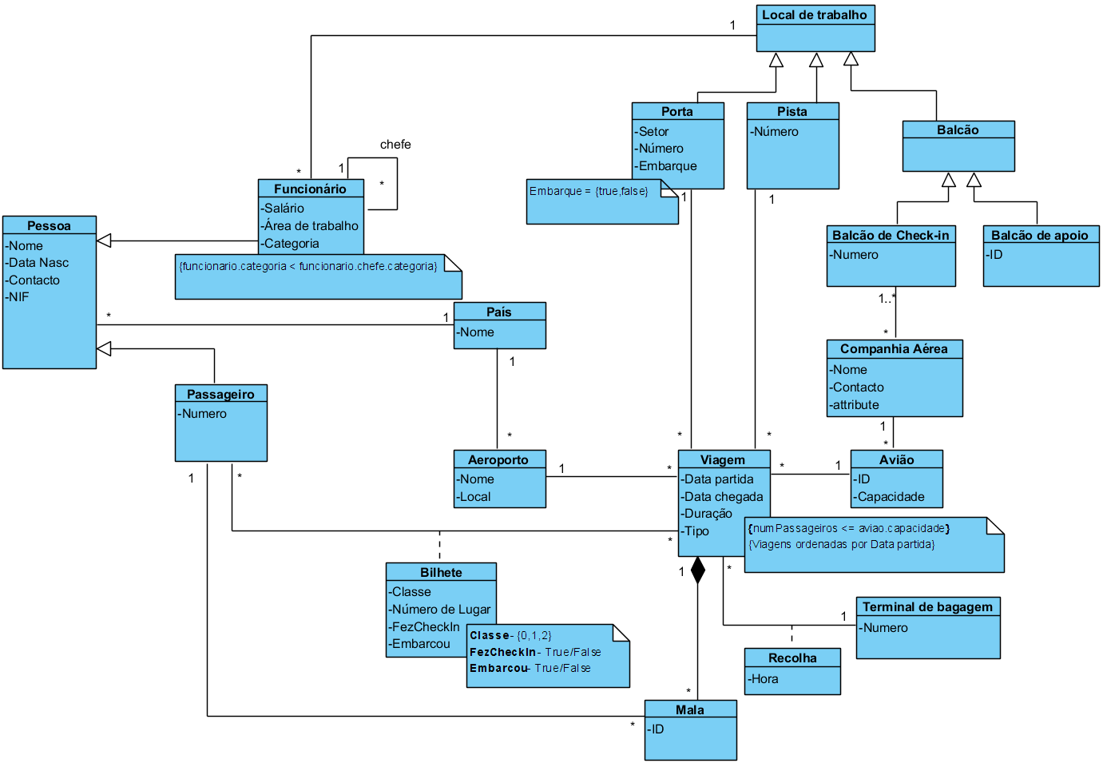

Conclusão

Nam sem libero, pulvinar in consequat vel, lacinia a urna. Fusce accumsan finibus ante eget commodo. Aenean rhoncus vitae diam ac sollicitudin. Mauris porttitor lorem et quam tristique maximus eu id erat. Etiam tempus, magna ut condimentum varius, libero est iaculis tortor, ut lobortis velit sem consectetur mauris. In erat enim, mattis ac tellus nec, mattis egestas mauris. Donec pharetra interdum mi, vel posuere justo condimentum et. In scelerisque placerat luctus. Nulla imperdiet nulla dolor, a blandit augue dignissim lacinia. Aenean eget quam volutpat, blandit tellus sit amet, volutpat augue. Phasellus sed purus vitae nibh venenatis congue at pulvinar metus. Nunc consequat urna orci, a vehicula ligula pulvinar id. Praesent quis nisl nulla. Vivamus vitae orci sit amet arcu volutpat cursus ac eu neque.

Aliquam erat volutpat. Fusce pharetra ac mauris et feugiat. Sed molestie, odio a elementum bibendum, ipsum nisi commodo ex, et malesuada felis eros id dui. Etiam ut sem sem. Fusce feugiat urna enim. Pellentesque in fringilla odio, eget condimentum ipsum. Phasellus nec interdum est. In aliquam eu leo ut vulputate. Praesent eu posuere risus, et porta lectus. In euismod ultricies augue eget cursus. Duis vel urna pharetra, suscipit metus vitae, ornare tellus. Integer ut magna orci. Etiam fermentum, tellus eget placerat mattis, nibh urna gravida orci, eget venenatis nunc ligula ut mauris. Vestibulum vehicula diam in maximus suscipit.